СОГЛАСОВАНО:  Начальник управления культуры Администрации города Нижний Тагил  ________________С.В. Юрчишина |  | УТВЕРЖДАЮ:  Директор МБУК «Нижнетагильский музей изобразительных искусств»  ___________________ М.В. Агеева
Положение о городском конкурсе на эскизную модель скульптурного знакового объекта (художественной дизайнерской конструкции) в городе Нижний Тагил
(перекресток Красногвардейской-Садоводов и Свердловского шоссе)

1. ОБЩИЕ ПОЛОЖЕНИЯ
1.1. Настоящее Положение определяет порядок проведения, условия участия в открытом городском конкурсе на эскизную модель скульптурного знакового объекта (художественной дизайнерской конструкции) - далее ЗНАКОВЫЙ ОБЪЕКТ – в городе Нижний Тагил по Свердловскому шоссе при пересечении улиц Красногвардейская – Садовая и критерии оценки работ.
1.2. Мероприятие проводится в Нижнем Тагиле в форме открытого публичного конкурса на художественно-проектную разработку ЗНАКОВОГО ОБЪЕКТА для организации окружающего средового пространства и обозначения южного въезда в центр город со стороны федеральной трассы с последующей публикацией лучшей работы участника и реализацией проекта.
1.3. На конкурс могут быть представлены работы одного автора или творческого коллектива.
1.4. Победителей конкурса определяет жюри.

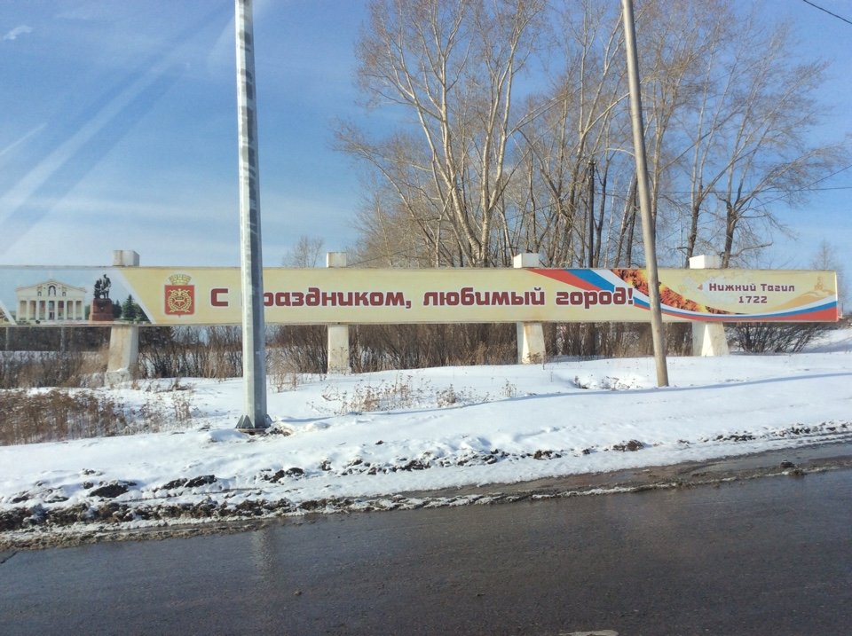

Место размещения знакового объекта.

2. УЧРЕДИТЕЛИ, ОРГАНИЗАТОРЫ и УЧАСТНИКИ КОНКУРСА
2.1. Учредитель конкурса - управление культуры Администрация города Нижний Тагил.
2.2. Организаторы - МБУК «Нижнетагильский музей изобразительных искусств»
2.3. Участники конкурса - студенты художественно-проектных специальностей, специалисты творческих профессий (архитекторы, дизайнеры, художники), архитектурные, дизайнерские бюро, проектные институты, творческие студии.

3. ЦЕЛЬ И ЗАДАЧИ КОНКУРСА
3.1. Целью формирования комфортной, композиционно завершенной и художественно выразительной среды, повышение значимости и престижа Нижнего Тагила через образное решение ЗНАКОВОГО ОБЪЕКТА
3.2. Задачи Конкурса:
- создание ЗНАКОВОГО ОБЪЕКТА со стороны федеральной трассы на пересечении ул. Красногвардейской – Садоводов и Северного шоссе;
- эстетическое воспитание населения;
- поддержка и развитие у молодого поколения культурных традиций и профессионального художественного творчества.

4. УСЛОВИЯ И ПОРЯДОК ПРОВЕДЕНИЯ КОНКУРСА
4.1. Подача заявок на конкурс: в Конкурсе могут принять участие все, подавшие заявку на участие по предлагаемой форме (см. Приложение 1) до 30 апреля 2018 года (включительно) по электронному адресу: artmnt@list.ru, с пометкой ЗНАКОВЫЙ ОБЪЕКТ
Заявка на участие в конкурсе, заверенная авторами либо заявителем, подается любым физическим или юридическим лицом (далее - заявителем), уполномоченным авторами. Заявитель несет ответственность за достоверность информации в заявке на участие в конкурсе.
4.2. Подача материалов на конкурс: Заявитель представляет конкурсный материал в электронном виде (в формате jpg или pdf, расширением не менее 300 dpi) в срок до 24-00 часов до 31 мая 2018 года на электронный адрес: artmnt@list.ru,
Лучшие работы, отобранные комиссией, представляются в виде макета объемно-пространственной композиции, экспозиционных планшетов и пояснительной записки. Дата и место представления лучших работ (выставка по итогам конкурса) будут озвучены организаторами конкурса дополнительно.
4.3. Требования к представляемым материалам:
Высота объемно-пространственной (скульптурной) композиции может варьироваться от 4 до 6 метров. Композиция может находиться на пьедестале, вращающейся подставке, располагаться на уличном покрытии и т.д. – по предложению участника Конкурса. Материалы, из которых предполагается изготовление композиции, также предлагаются участником Конкурса (мрамор, камень, гранит, габбро, металлы, цемент и т. д.). Конструктивные решения композиции также могут быть разнообразными. Скульптурная часть должна отражать историческую значимость Нижнего Тагила и содержать в своей композиционной основе девиз рода Демидовых «Делами не словами» («АСТА NON VERBA»).
Компьютерная версия работ представляются заявителем в электронном виде (в формате jpg или pdf, расширением не менее 300 dpi).

4.3.1. Пояснительная записка
Пояснительная записка должна содержать обоснование концепции проекта и подробного описания идеи объемно-пространственной композиции с указанием названия и художественного замысла работы. Сведения об объеме и виде материалов, из которых предполагается выполнение объемно-пространственной композиции, предварительная смета реализации проекта с учетом стоимости основного материала, а также сроки изготовления в соответствии с предложенной технологией.
В пояснительной записке должны быть указаны данные участника/ов конкурса.
4.3.2. Макет объемно-пространственной композиции
Представленный на Конкурс макет объемно-пространственной композиции выполняется в масштабе 1:10 и материале, наиболее полно раскрывающем авторский замысел участника.
4.3.3. Графические материалы
Участники Конкурса вместе с эскизной моделью/макетом представляют графические материалы, позволяющие проиллюстрировать авторский замысел.
Экспозиционное поле планшета должно содержать:
- генеральный план участка с эскизным проектом привязки к местности (см Приложение №2 и №3);
- объемно - пространственные решения композиции, перспективы, фрагменты (на усмотрение автора);
Графические материалы представляются на планшетах формата А2; количество планшетов – до 3 шт.

4.4. Этапы проведения конкурса и сроки:
Первый этап Конкурса – отборочный:
- до 30 апреля 2018 г. – прием заявок (см. Приложение №1) в электронном виде по адресу: artmnt@list.ru, ;
- до 31 мая 2018 г. - представление готовых работ в электронном виде по адресу: artmnt@list.ru,
  - - подробная пояснительная записка (информация об авторе/авторах)
  - - графические материалы
  - - фото макета с разных ракурсов (оцифрованная съемка с разрешением не менее 300 PDI) – не более 4 штук;
- до 30 июня – предварительный отбор работ для формирования выставки.
Второй этап Конкурса – просмотр работ конкурсной комиссией:
После проведения предварительного отбора назначается дата и место конкурсной комиссии, которая осматривает лучшие работы участников (определяет необходимость личной защиты авторами работы), подводит итоги и определяет победителя.
Просмотр работ конкурсной комиссией состоит из числа организаторов Конкурса (см. пункт 3.1.).

5. КОНКУРСНАЯ КОМИССИЯ
5.1. Для проведения Конкурса создается конкурсная комиссия (приложение 2).
5.2. На втором этапе конкурсная комиссия определяет лауреатов и дипломантов Конкурса, согласно критериям, указанным настоящим положением Конкурса.
5.3. Критериями отбора для конкурсной комиссии при оценке творческих работ участников Конкурса являются:
- соответствие работы заявленной теме и полнота ее отражения;
- оригинальность идеи и комментария к ней;
- профессионализм, способность творческого осмысления задач и целей;
- оптимальность архитектурно-градостроительного решения;
- композиционное и художественное единство, целостность образа и общего решения;
- новаторство и нестандартность художественно-проектных решений, поиск новых форм;
- качество исполнения работы.
5.4. Решение конкурсной комиссии принимается простым большинством голосов, оформляется протоколом, окончательно и пересмотру не подлежит.
5.5. В течение 5 дней итоги конкурса публикуются в СМИ и на официальном сайте города Нижний Тагил www.ntagil.org, официальном сайте организатора МБУК «Нижнетагильский музей изобразительных искусств» www.artmnt.ru
5.6. Воплощение замысла начинается после выделения бюджетных средств и подписания авторского договора.

6. ПОРЯДОК НАГРАЖДЕНИЯ
На втором этапе конкурса конкурсная комиссия подводит итоги и определяет Лауреата и Дипломантов конкурса.
6.1. По итогам конкурса устанавливается одно призовое место.
- Лауреат награждается дипломом Лауреата. Автор, ставший Лауреатом конкурса, получает премию в размере 30 000 (тридцати тысяч) рублей и имеет право на воплощение своего замысла;
- Лучшим работам конкурса по решению жюри присуждаются дипломы конкурса I, II и III степени и призы;
- Лучшие дизайн-концепции будут отмечены дипломами от организаторов.
  - Все участники конкурса награждаются дипломами участников.
Контактная информация:
МБУК «Нижнетагильский музей изобразительных искусств», Нижний Тагил, ул. Уральская, 7,
директор М.В. Агеева, тел. раб. (3435) 25-28-01,
зам. директора по науке Е.В. Ильина, тел. раб. (3435) 25-24-29
зав. сектором городской скульптуры А.Л. Шемякина, тел. раб. (3435) 23-00-45.
Приложение № 1

ЗАЯВКА
на участие в открытом городском конкурсе на эскизную модель
скульптурной композиции въездного знака в город Нижний Тагил Свердловской области

ФИО участника/ов _________________________________________________________
Название работы__________________________________________________________
Техника исполнения_______________________________________________________
________________________________________________________________________
________________________________________________________________________
Место учебы/работы (подробный адрес) _____________________________________
________________________________________________________________________
Контактный телефон ______________________________________________________
Руководитель проекта (в случае групповой работы) ____________________________
_______________________________________________________________________
Дата подачи заявки _______________________________________________________

Приложение № 2
к Положению

Состав Конкурсной комиссии

Председатель Конкурсной комиссии:
Носов С.К. – Глава города Нижний Тагил

Заместитель председателя Конкурсной комиссии:
Суров В.Г. – заместитель Главы Администрации города по социальной политике

Члены Организационного комитета:
Юрчишина С.В. – начальник управления культуры Администрации города Нижний Тагил;
Никкель К.Я. – начальник управления архитектуры и градостроительства Администрации города нижний Тагил;
Двойникова Н.Н. – главный специалист управления культуры Администрации города Нижний Тагил;
Южакова А.Л., председатель Нижнетагильского отделения Союза художников России.
Агеева М.В. – директор МБУК «Нижнетагильский музей изобразительных искусств», искусствовед;
Ильина Е.В. – зам. директора по науке МБУК «Нижнетагильский музей изобразительных искусств», искусствовед;
Смирных Л.Л. – зам. директора по хранению МБУК «Нижнетагильский музей изобразительных искусств», искусствовед;
Бекетов В.В. – реставратор монументальной скульптуры МБУК «Нижнетагильский музей изобразительных искусств», искусствовед;
Шемякина А.Л. – зав сектором городской скульптуры МБУК «Нижнетагильский музей изобразительных искусств», искусствовед.

